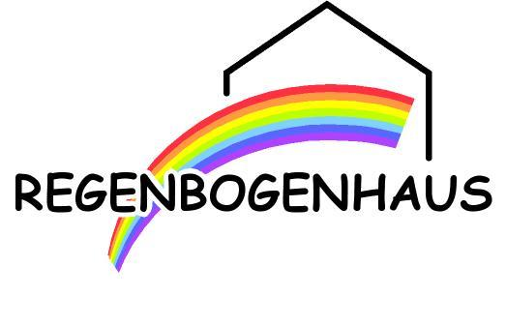
Sonntags - Lunch
im Hotel Regenbogenhaus

Sonntag, 23.Juni 12:00 – 14:00 Uhr

„Spargel trifft Erdbeere“

Genießen Sie die leckersten Gerichte
rund um den Spargel und die Erdbeere.

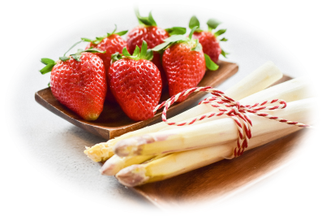
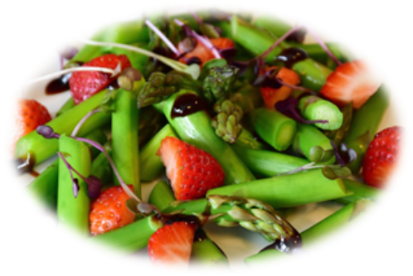

Bitte reservieren Sie rechtzeitig.
Kinder unter 6 Jahren frei/ unter 12 Jahren zum halben Preis

Für Reservierungen, Fragen und Wünsche erreichen Sie uns jederzeit unter
Tel.: 03731 – 79 85 0.
Hotel RegenbogenhausBrückenstraße 509599 Freiberg

